附件5：校本研修学时及其它培训学时录入操作方法

首先，使用学校市级培训管理员的用户名和密码进入江苏教师教育管理系统（http://www.jste.net.cn）。

一、校本研修计划的提交与学时录入
第一步：校本培训计划的提交。
进入系统后，在左侧找到[校本培训管理]－[校本培训计划提交]，如下图
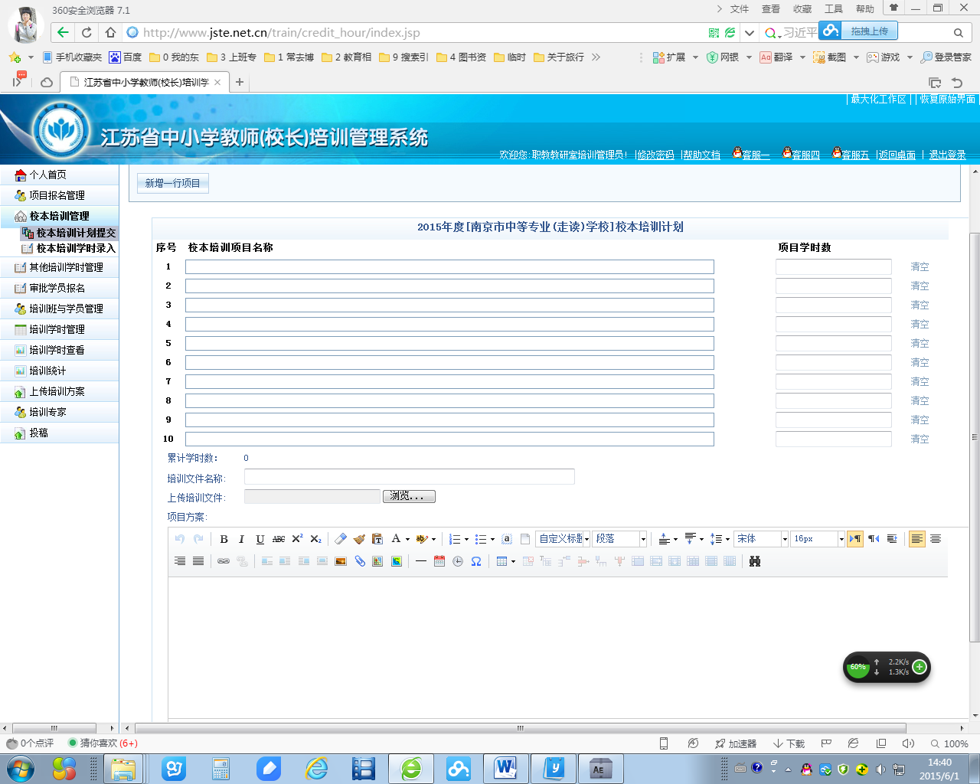
然后，在右侧填写校本培训计划，内容包括：
（1）在上方空栏处填写培训项目名称和项目学时数，累计学数应不低于《南京市教师培训学时认定与登记管理实施细则》（试行）中规定的校本研修年度学时数36。
（2）在中间处填写校本培训计划的文件名称，并上传校本培训文件。
（3）项目方案是校本培训计划的细化，若校本培训计划已经比较具体，此处可粘贴与校本计划，即与上传文件内容相同。
第二步：等待区（市）管理部门审批
说明：区属学校由各区管理部门审批，市直属学校由市管理部门审批
第三步：校本培训学时录入（待校本研修计划审批通过之后）
如上图，找到[校本培训学习录入]栏，录入教师的校本培训学时

二、其它培训学时的录入
进入系统后，在左侧栏找到[其它培训学时管理]－[其它培训学时录入]，如下图，在右侧将经学校审核通过的个人研修学时录入系统。
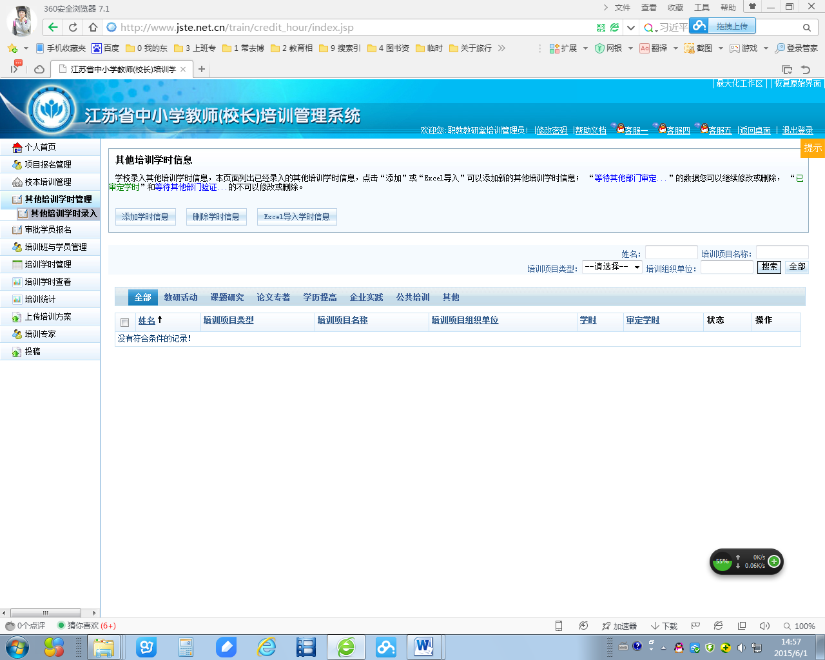

说明：
1.若录入的教研活动学时，请学校审核后按以下示例填写：（按实填写，若组织单位为南京市职教教研室，则培训组织单位请写完整的名称：南京市职教（成人）教研室），参加的南京职教（成人）教研室组织的教研活动相关数据请在南京职业教育与社会教育网业务平台（www.njzj.net）中下载。
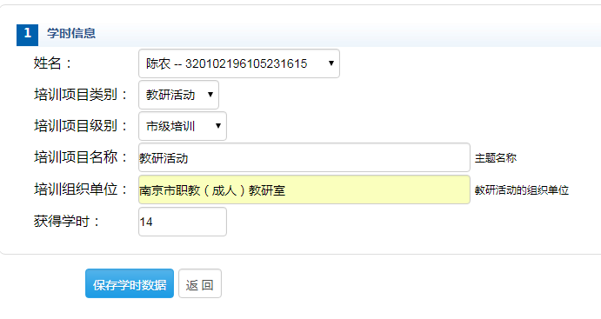
2.以上学时也可以采用模板导入的办法（推荐），可在其它学时录入界面中选择“EXCEL导入学时信息”，后先下载“导入模板”，后按要求填好后直接导入。

